Всероссийская акция по продвижению книги и чтения «Библионочь-2018» в библиотеках МКУК «МБ»
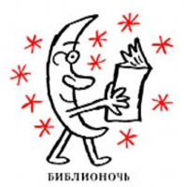
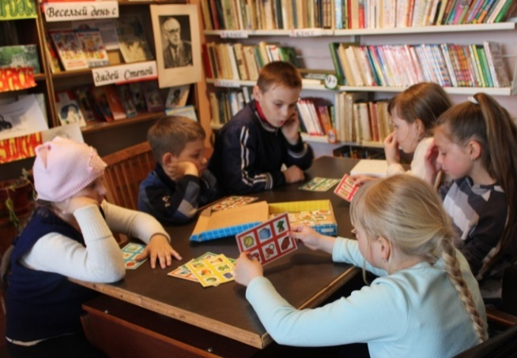
В Крыловской сельской библиотеке акция «Библиосумерки» проходила в игровом формате и была посвящена настольным играм. Мероприятие носило название «Играем вместе!». Школьники разделились на 2
команды. Первая команда состязалась в «Русское лото», вторая – в игру «Создай слово». В результате были выявлены два сильнейших игрока из каждой команды, которые соревновались между собой в «Домино» и в «7 игр в коробочке».
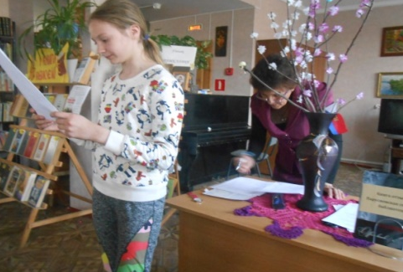
В Новоусманской детской библиотеке им. А.С. Пушкина в рамках «Библиосумерек» состоялся литературный праздник – этнофест «Рожденная под солнцем», который был посвящен Году России в Японии и Году Японии в России. На празднике дети познакомились с жанрами японской поэзии, традициями чайной церемонии в японском стиле, японским театром, каллиграфией и другими особенностями японской культуры.
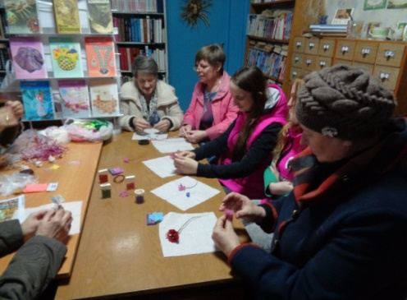
Литературная квест – игра «Вслед за волшебным клубком» была проведена в Парусновской сельской библиотеке. В ходе игры дети отгадывали загадки, проходили волшебные лабиринты и собирали пазлы.
«Библионочь» во 2-Усманской сельской библиотеке носила название «Сказание о земле японской» и была посвящена Году Японии в России. Гости библиотеки познакомились с книжной выставкой «Страна восходящего солнца», где помимо общих сведений о Японии были представлены книги советских журналистов-международников В. Цветова и В. Овчинникова, долгое время живших и работавших в Японии. Исторические романы Н. Задорнова, повествующих о начале развития русско-японских отношений, а так же детская и взрослая литература японских авторов, наиболее известные японские пословицы и поговорки.
В Рождественско-Хавской сельской библиотеке состоялся мастер-класс по изготовлению поделок из бисера "Фантазии из книг и рук творенье" под руководством мастериц Е.Н. Гаршиной, Л.М Перовой и Е.Н. Пылёвой. Во время занятий читатели активно использовали книги по бисероплетению, представленные на выставке.
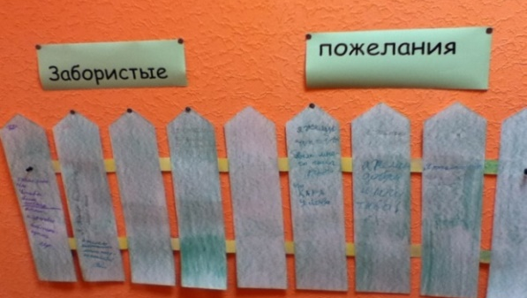
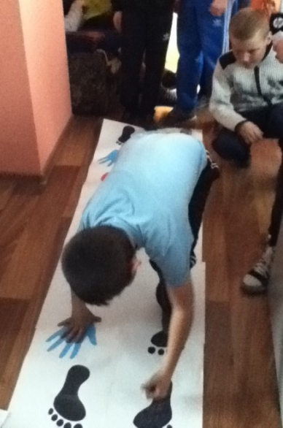
Литературная квест-игра «В 3/9 царстве, в 3/10 государстве» прошла в сельской библиотеке Госплемстанции. Во время игры ее участники преодолевали различные препятствия. Например, на станции «Спортивная» дети проходили дорогу на четвереньках. Помимо этого школьники собрали из пазлов «карту сокровищ», играли в «Морской бой», на поляне «Угадай-ка» разгадывали загадки. Все желающие смогли оставить свои пожелания библиотеке на импровизированном заборе «Забористые пожелания».
В Красинской сельской библиотеке в рамках «Библиосумерек» состоялась игра «Путешествие в страну чудес». Дети выбирали любимого литературного героя, с помощью библиотекаря находили сказки в библиотечном фонде и читали вслух любимые произведения.
В Рыканской сельской библиотеке прошло мероприятие «Ночь. Улица. Фонарь. Библиотека». Во время выставки-беседы «Любимые книги» дети самостоятельно оформляли выставку любимыми книгами, а затем рассказывали их содержание. Для книги-игры «Собери пазл-обложку книги» библиотекарь подготовила «пазлы» в виде обложек книг. Дети с большим удовольствием собирали пазлы, по которым угадывали автора и название книги. Предсказания по книгам «Спроси у поэта» стало для школьников необычным и увлекательным занятием. Для проведения гадания были отобраны отрывки из классических произведений русских и зарубежных авторов.
Синицинская сельская библиотека провела квест-игру «Сказочная тропа». В поисках золотого ключика участники квеста шли от одного сказочного героя к другому. При этом они решали хитроумные загадки, участвовали в веселых конкурсах, проявляя смекалку и знание литературных произведений.
Громкое чтение сказок «Сказка – ложь, да в ней намек…» состоялось в Макарьевской сельской библиотеке. Дети познакомились со сказками, приняли участие в викторине «Сказочная путаница». Юные читатели с энтузиазмом отгадывали главных героев сказок и отвечали на вопросы библиотекаря.
В Горенско–Высельской сельской библиотеке мероприятие проходило в виде игры-путешествия. Также с ребятами был проведен мастер-класс по ремонту книг «Книжная больничка». Была оформлена книжная выставка «Магия книги».
В Воронежской сельской библиотеке прошел библиотечный праздник «Дом книги и добра», на котором состоялись игра-анкетирование и экологическая игра «Библиотечное чудо-дерево».
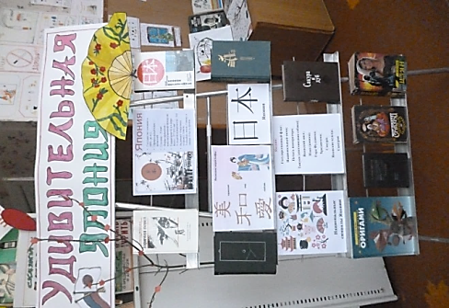
«Магия Японии, или путешествие в страну восходящего солнца» – под таким названием в Плодосовхозной сельской библиотеке прошла литературная гостиная. Школьники с интересом слушали японские народные сказки, поэтические четверостишия – хокку, которые вдохновили детей на создание собственных четверостиший. В мастерской «Оригами» прошёл мастер-класс по конструированию японского журавлика. Рассказ библиотекаря о появлении бумажной фигурки журавлика сопровождался видеокомпозицией о японской девочке Садако Сасаки «Как японская легенда о тысяче бумажных журавликов заставила сопереживать весь мир».
В Воленской сельской библиотеке состоялся литературно-музыкальный вечер «Читаем вместе». Вечер был посвящен творчеству А. Барто, Е. Евтушенко, А. Ахматовой.
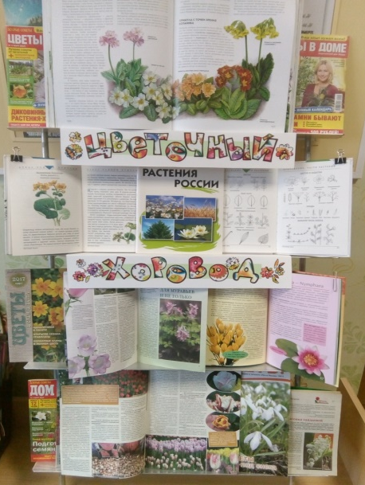
«Библиосумерки» в Орловской сельской библиотеке назывались «Весенняя мозаика» и были посвящены экологическому просвещению населения. Во время мероприятия прошли часы экологии «Первоцветы», сопровождавшиеся мультимедийной презентацией. Были показаны
видеоролики о Воронежском Государственном природном биосферном заповеднике, рассказывающие о первых весенних цветах и растениях: подснежниках, пролесках, крокусах, гиацинтах, ландышах, тюльпанах, нарциссах, сон-траве, мать-и-мачехе, гусином луке. Участники встречи вспомнили, какие первоцветы занесены в Красную книгу, и сделали вывод, что цветами нужно любоваться, не срывая, ведь они – драгоценные украшения природы, и могут исчезнуть из-за бездумных действий человека.
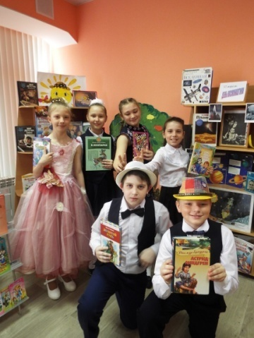
21 апреля Отрадненская сельская библиотека встречала гостей на фестивале книги и чтения «Я с книгой открываю мир природы». Читателей привлекла выставка «Поймай время», на которой были размещены фотографии цветущих садов, пробуждения природы от зимнего сна в парке «Солнечный», разлив реки. Гости библиотеки состязались в конкурсе «Селфи с книгой», фотографировались в фотозонах «Планета детства» и «Немного загадочной Японии», стали участниками «Турнира в шахматном королевстве».
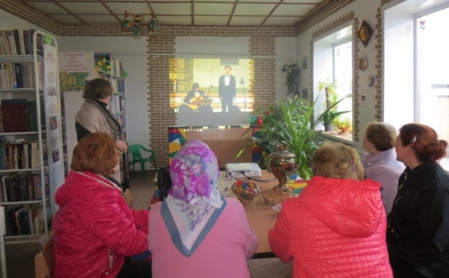
В Третьеусманской сельской библиотеке прошло мероприятие «Высоким слогом русского романса». В уютной и теплой атмосфере, за чашкой чая присутствующие посмотрели презентацию, дополненную видеоматериалами с романсами на стихи И. Тургенева, А. Толстого, Ф. Тютчева, А. Фета, Д. Давыдова, М. Цветаевой. Прозвучали цыганские, казачьи, городские романсы, а также романсы из кинофильмов.
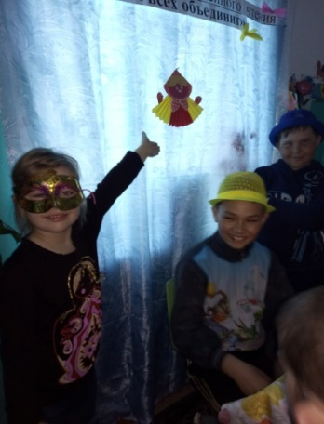
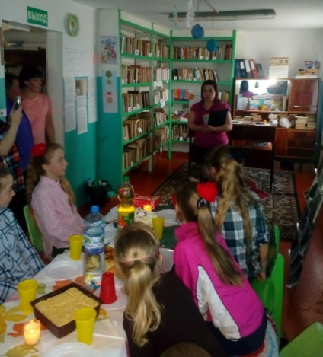
В Хреновской сельской библиотеке состоялся вечер поэзии, посвященный творчеству Андрея Вознесенского «Я эти стихи для себя написал…». В Хлебенской сельской библиотеке «Библисумерки» прошли под названием «Праздник книги». Гостеприимно распахнуло двери библиокафе семейного чтения «Пусть книга всех объединит», где гостям было предложено библиоменю «Попробуй чтение на вкус!». Здесь были представлены «Классика для сладкоежек», «Жаркое под острым соусом», «Изысканный десерт», «Новинки из вкусной корзинки», «Развлекательный коктейль», «Загадки природы». Гости библиотеки приняли участие в играх и викторинах согласно выбранному «блюду», узнали кулинарные рецепты из художественной литературы, интересные факты о писателях-гурманах, прослушали высказывания и стихи о природе.
Литературный вечер «Сердце мое радостно забилось…» состоялся в Рогачевской сельской библиотеке. Дети и подростки прошли библио-квест «Я с книгой открываю мир» в Бабяковской сельской библиотеке. В Нижнекатуховской сельской библиотеке все желающие смогли принять участие в мастер-классе «Путешествие в страну сказки».
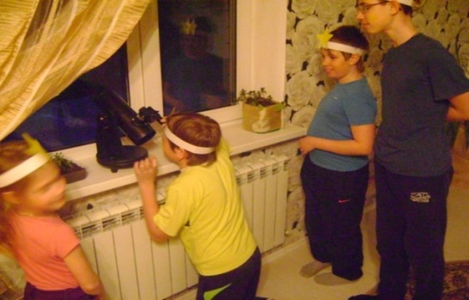
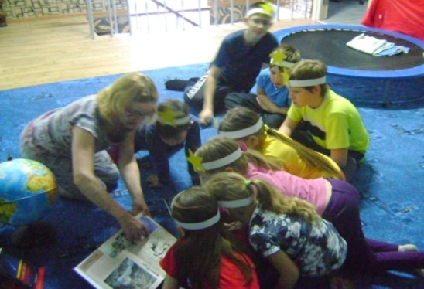
В Выкрестовской сельской библиотеке «Библионочь» носила название «Прогулка по звездному небу». Дети разглядывали карты звездного неба и знакомились с созвездиями, посмотрели мультипликационный фильм «Планеты и звезды. Наша Вселенная». После этого рассматривали в телескоп вечернее небо.

Всего во Всероссийской акции «Библионочь – 2018» в библиотеках МКУК «МБ» приняли участие 357 человек. Из них детей – 253, юноши – 41, взрослые – 63.

